星之声产品详细设计文档

计科2301第四组

郭盈盈 谢苏阳

姚益多 李嘉微

陈佳烨 郑雅尹

王景怡 倪鹏

一、页面UI设计与加护

1.1 配色色卡及解释说明
主要颜色

图3 星之声配色色卡
其中我们选择橙色 #559989 作为 “星之声” 的主题色，页面的导航栏、选中状态的功能按钮（如 “频道”“电影”“默认”）、核心交互元素（如播放按钮）均使用该主题色，强化项目的视觉识别性；浅白色#559660 作为大部分页面的基础背景色，保障界面的简洁清爽，提升内容的可读性；淡杏色#4930490 作为课程卡片的背景色，营造柔和的内容展示氛围，区分不同功能模块；浅灰色#5523C55 被用作主要文字颜色，确保课程标题、学习数据等信息清晰易读。
1.2 页面交互
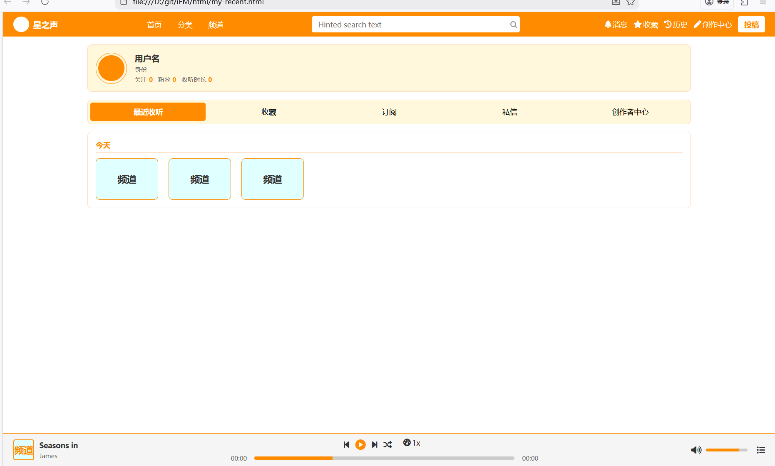
1.字体变为橙底白字，呈现最近收听的频道

2.点击频道可跳转至最近收听的频道

图2 我的-最近收听界面
1.可选择不同的群组加入

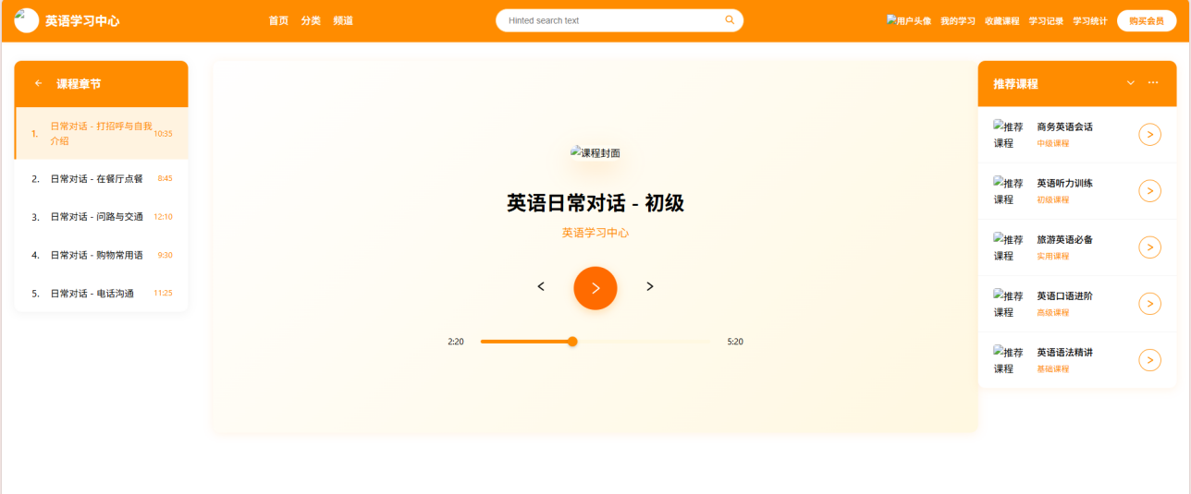
3.点击相关推荐频道跳转至相应频道播放
4.播放或暂停，调节进度条，同时可跳转上一章节或下一章节
2.点击章节后字体变为橙色，同时播放章节
图3 频道界面
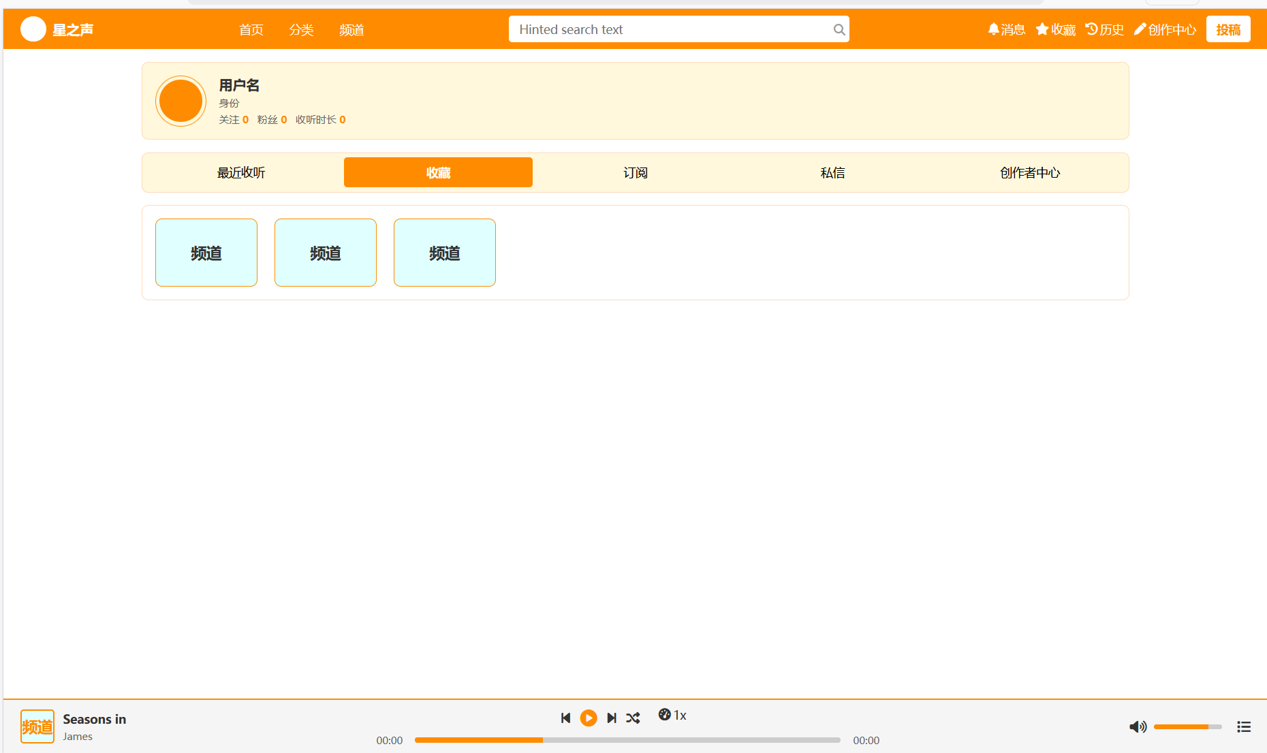
图3
2.点击频道可跳转至收藏的频道

1.字体变为橙底白字，呈现收藏的频道

图4 我的-收藏界面
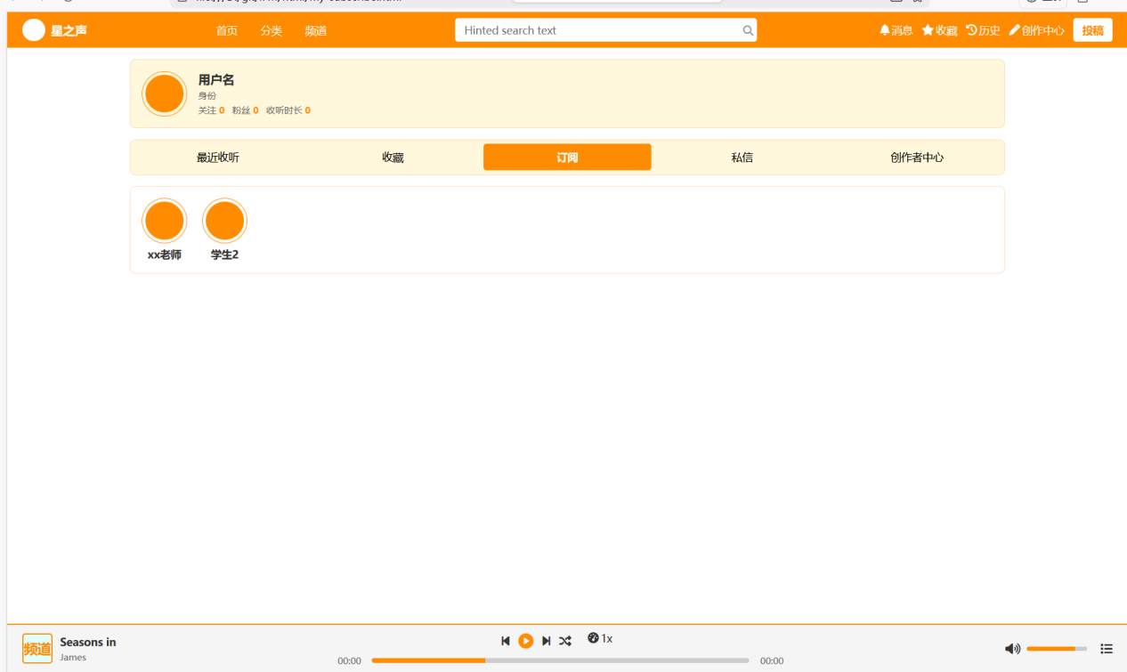
1.字体变为橙底白字，呈现订阅群

图6
2.点击头像可跳转至订阅群

图5 我的-订阅界面

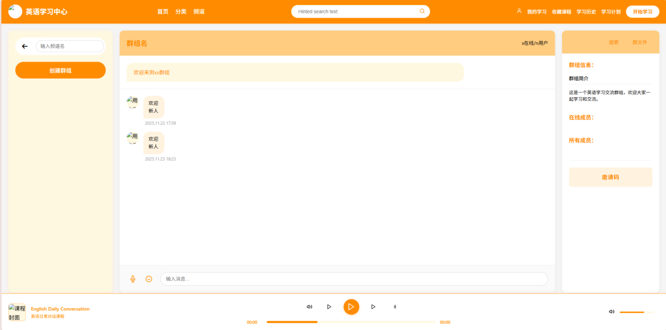
3.在此查看信息并可复制邀请码
2.在此输入聊天
1.创建群组或切换群组
图6 订阅群界面
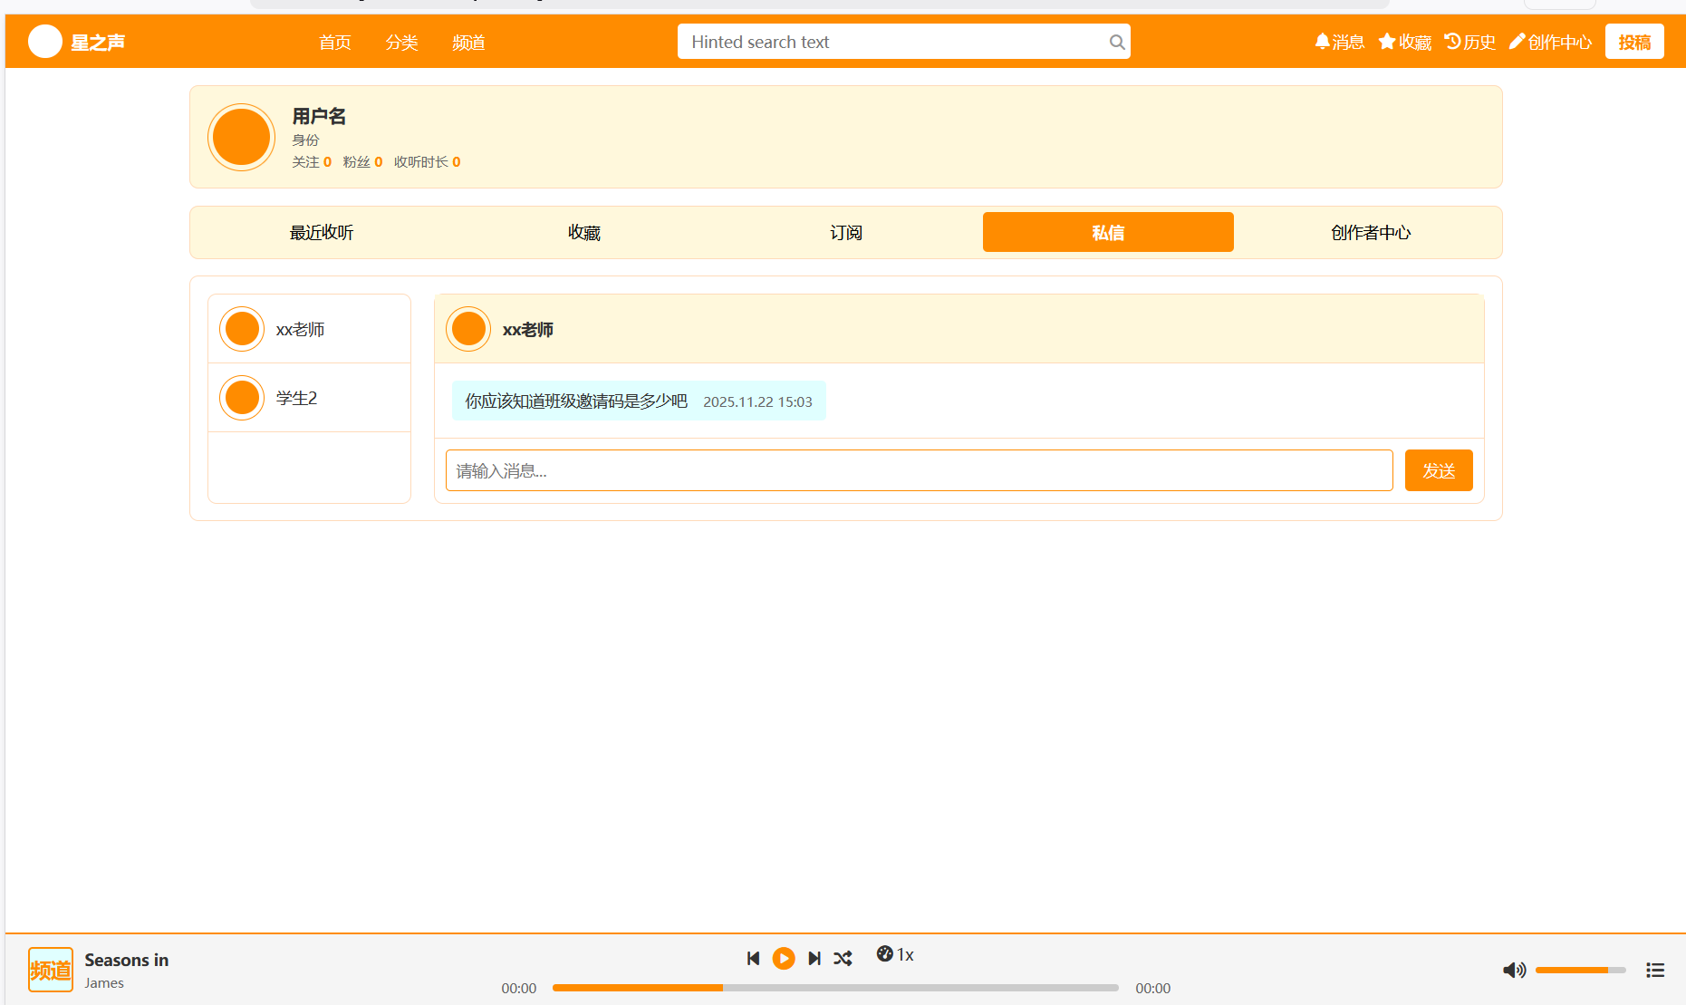
1.字体变为橙底白字，呈现用户私信交流

图7 我的-私信界面
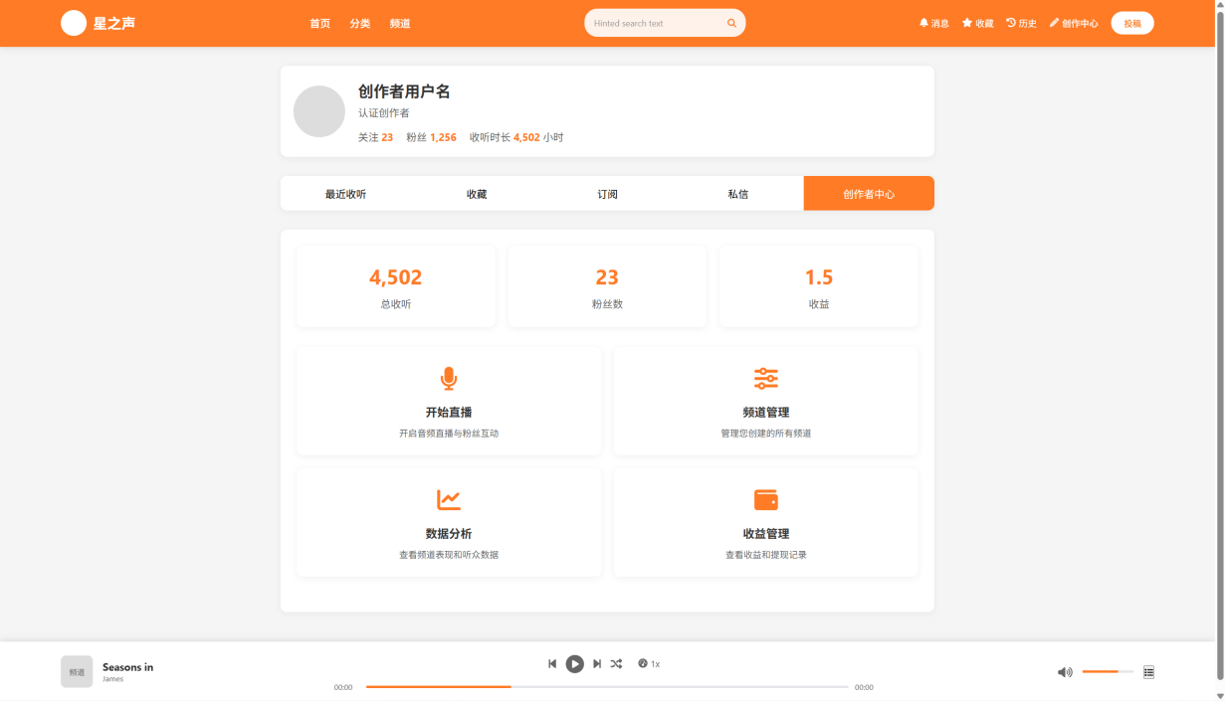
6.点击后，呈现详细的收益分析

5.点击后，呈现详细的自己开展的频道

1.字体变为橙底白字，呈现创作者中心相关内容

4.点击后，呈现详细的直播数据分析

3.点击后，跳转至直播间页面，并开始直播

2.点击后，可呈现总收听数目，粉丝量，收益额度

图8 我的-创作者中心界面
5.点击可跳转至分页页面
1.点击可跳转至平台推选的优质频道

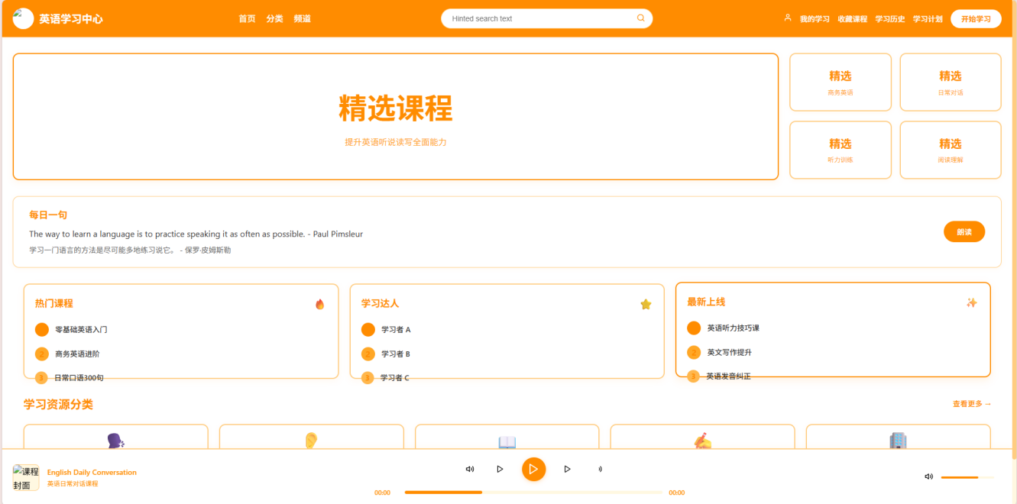
4.下滑
2.点击朗读后跳转至“每日一句”活动页面
3.点击可跳转至相关频道
3.点击可跳转至相关频道
3.点击可跳转至相关频道
图9 首页界面
4.点击跳转相关频道合集
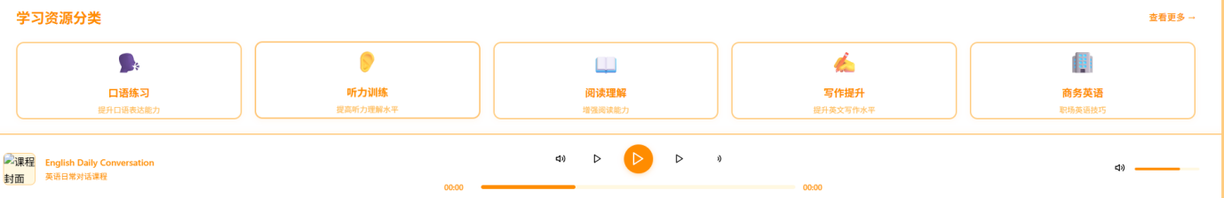

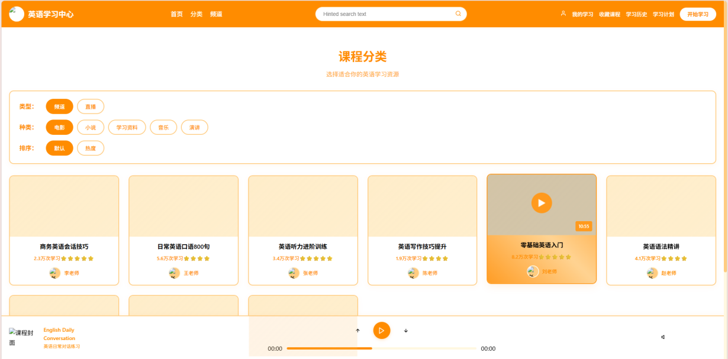
频道界面
2.按下直接跳转频道播放
1.选择类别，按钮颜色变深，同时显示相应频道

图10 分页界面

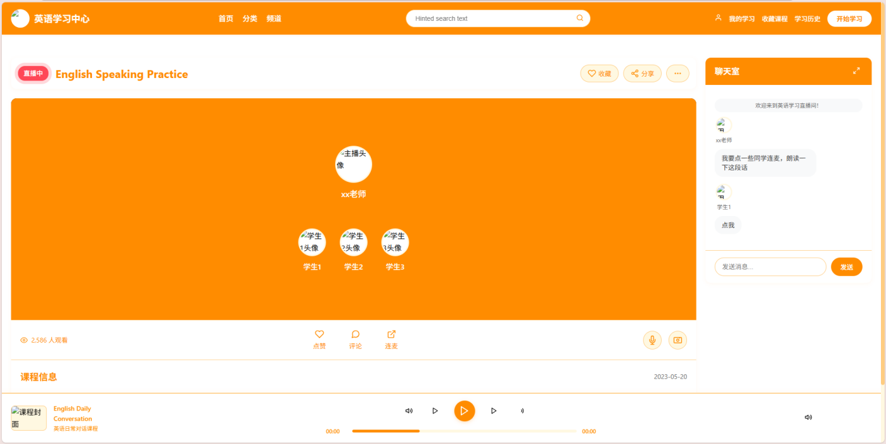
1.下滑
1.在此连麦聊天
2.发送文字消息，可和老师进行互动
图11 聊天室界面


3.点击头像可进入用户主页
2.显示详细的课程信息

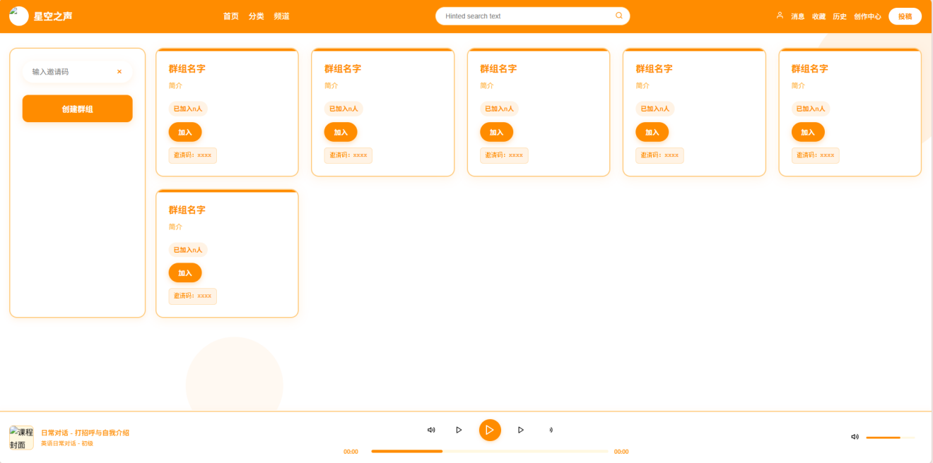
2.按下加入键后跳转群组聊天页面
1.可选择不同的群组加入
3.可通过邀请码加入群组，或自己新建群组
图12 群组界面
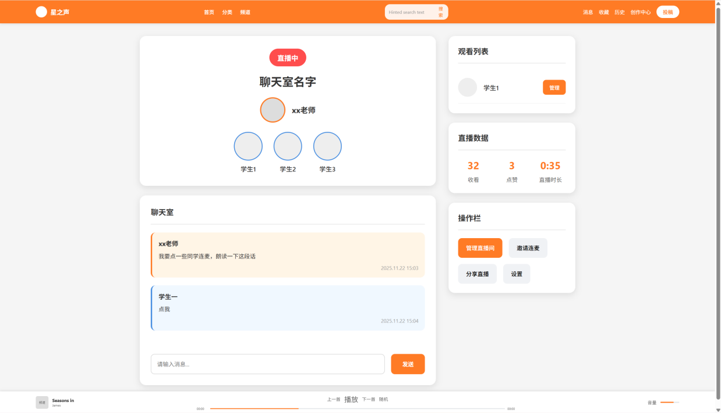
点击管理直播间，跳转频道管理界面
操作栏-管理直播间

查看直播数据

观看列表管理

可以在聊天室聊天

点击开始直播
跳转到直播界面

图13 直播界面
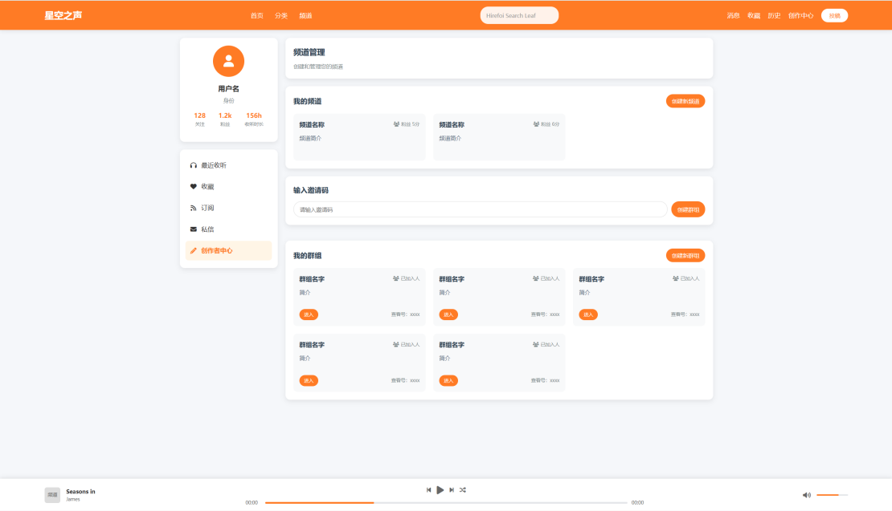
输入邀请码加入群组
点击创建新频道
点击创建新群组

选择群组进入

图14 频道管理界面

- 数据库设计

2.1 数据表总览

- 用户表 users
- 学习目标表 user_goals
- 推荐内容表 recommended_contents
- 播放设置表 playback_settings
- 句子库 daily_sentences
- 用户推送记录表 user_sentence_push
- 录音表 recordings
- 语音评测结果表 speech_scores
- 播客节目表 podcast_series
- 节目单集表 podcast_episodes
- 活动表 events
- 报名表 event_signups
- 学习状态表 study_stats
- 关注表 user_follows
- 评论表 comments

2.2 数据表设计

2.2.1用户系统（User System）
1. users（用户表）
字段名 | 类型 | 约束 | 说明
user_id | BIGINT | PK，自增 | 用户唯一ID
phone | VARCHAR(20) | UNIQUE，NOT NULL | 手机号
username | VARCHAR(50) | NULL | 昵称
password_hash | VARCHAR(255) | NOT NULL | 密码哈希
avatar_url | VARCHAR(255) | NULL | 头像
created_at | DATETIME | DEFAULT NOW() | 注册时间
updated_at | DATETIME | ON UPDATE CURRENT_TIMESTAMP | 更新时间

2.2.2学习档案（Learning Profile）
2. user_goals（学习目标）
字段名 | 类型 | 约束 | 说明
goal_id | BIGINT | PK，自增
user_id | BIGINT | FK → users(user_id) | 用户ID
daily_minutes | INT | NOT NULL | 每日学习分钟
content_amount | INT | NULL | 每日内容量
is_active | TINYINT | DEFAULT 1 | 是否启用
created_at | DATETIME | DEFAULT NOW() | 创建时间

2.2.3内容推荐模块（Content Recommendation）
3. recommended_contents（推荐内容）
字段名 | 类型 | 约束 | 说明
rec_id | BIGINT | PK，自增 | 推荐记录ID
user_id | BIGINT | FK → users(user_id) | 用户ID
content_id | BIGINT | FK → learning_contents(content_id) | 内容ID
score | FLOAT | NOT NULL | 推荐分数
created_at | DATETIME | DEFAULT NOW() | 创建时间

2.2.4学习工具（音频播放）
4. playback_settings（播放设置）
字段名 | 类型 | 约束 | 说明
user_id | BIGINT | PK，FK → users(user_id) | 用户ID
speed | FLOAT | DEFAULT 1.0 | 播放速度 0.5–1.5
loop_count | INT | DEFAULT 1 | 循环次数
subtitles_enabled | TINYINT | DEFAULT 1 | 是否开启字幕

2.2.5每日推送句子（Daily Sentence）
5. daily_sentences（句子库）
字段名 | 类型 | 约束 | 说明
sentence_id | BIGINT | PK，自增
content | TEXT | NOT NULL | 英文句子
translation | TEXT | NOT NULL | 中文翻译
level | VARCHAR(10) | NULL | 难度

6. user_sentence_push（用户推送记录）
字段名 | 类型 | 约束 | 说明
push_id | BIGINT | PK，自增
user_id | BIGINT | FK → users(user_id) | 用户ID
sentence_id | BIGINT | FK → daily_sentences(sentence_id) | 句子ID
push_date | DATE | NOT NULL | 推送日期

2.2.6跟练功能（Recording & Evaluation）
7. recordings（录音）
字段名 | 类型 | 约束 | 说明
record_id | BIGINT | PK，自增
user_id | BIGINT | FK → users(user_id) | 用户ID
source_type | VARCHAR(20) | NOT NULL | 句子/内容/播客
source_id | BIGINT | NULL | 来源ID
file_url | VARCHAR(255) | NOT NULL | 文件URL
duration | FLOAT | NOT NULL | 秒（≤30）
created_at | DATETIME | DEFAULT NOW() | 创建时间

9. speech_scores（语音评测结果）
字段名 | 类型 | 约束 | 说明
score_id | BIGINT | PK，自增
record_id | BIGINT | FK → recordings(record_id) | 录音ID
pronunciation_score | INT | NOT NULL | 发音
fluency_score | INT | NOT NULL | 流利度
overall | INT | NOT NULL | 总分
feedback | TEXT | NULL | 评语

2.2.7内容发布（Podcast）
10. podcast_series（播客节目表）
字段名 | 类型 | 约束 | 说明
series_id | BIGINT | PK，自增 | 节目ID
user_id | BIGINT | FK → users(user_id) | 创作者ID
title | VARCHAR(255) | NOT NULL | 节目标题
description | TEXT | NULL | 节目介绍
cover_url | VARCHAR(255) | NULL | 封面图
status | INT | DEFAULT 1 | 1公开 0隐藏
created_at | DATETIME | DEFAULT NOW() | 创建时间
updated_at | DATETIME | ON UPDATE CURRENT_TIMESTAMP | 更新时间

11. podcast_episodes（节目单集表）
字段名 | 类型 | 约束 | 说明
episode_id | BIGINT | PK，自增 | 单集ID
series_id | BIGINT | FK → podcast_series(series_id) | 所属节目
user_id | BIGINT | FK → users(user_id) | 创作者ID
title | VARCHAR(255) | NOT NULL | 单集标题
description | TEXT | NULL | 单集简介
audio_url | VARCHAR(255) | NOT NULL | 单集音频文件
duration | FLOAT | NULL | 音频时长（秒）
status | INT | DEFAULT 0 | 0草稿 1发布
created_at | DATETIME | DEFAULT NOW() | 创建时间
updated_at | DATETIME | ON UPDATE CURRENT_TIMESTAMP | 更新时间

2.2.8 PK 对战系统（PK Battle）
12. pk_rooms
字段名 | 类型 | 约束 | 说明
room_id | BIGINT | PK，自增
host_id | BIGINT | FK → users(user_id) | 房主
mode | VARCHAR(20) | NOT NULL | 辩论/挑战/自由
status | INT | DEFAULT 0 | 0未开始 1进行中 2结束
created_at | DATETIME | DEFAULT NOW()

13. pk_participants
字段名 | 类型 | 约束 | 说明
participant_id | BIGINT | PK，自增
room_id | BIGINT | FK → pk_rooms(room_id) | 房间
user_id | BIGINT | FK → users(user_id) | 用户
role | VARCHAR(20) | NOT NULL | 正方/反方/观众

2.2.9投票系统（Vote System）
14. pk_votes
字段名 | 类型 | 约束 | 说明
vote_id | BIGINT | PK，自增
room_id | BIGINT | FK → pk_rooms(room_id)
user_id | BIGINT | FK → users(user_id)
vote_for | VARCHAR(10) | NOT NULL | 正方/反方
created_at | DATETIME | DEFAULT NOW()

2.2.10活动系统（Events）
15. events（活动）
字段名 | 类型 | 约束 | 说明
event_id | BIGINT | PK，自增
title | VARCHAR(255) | NOT NULL | 活动标题
type | VARCHAR(20) | NOT NULL | 挑战赛/PK大赛
config_json | TEXT | NULL | 配置
start_time | DATETIME | NOT NULL
end_time | DATETIME | NOT NULL
created_at | DATETIME | DEFAULT NOW()

16. event_signups（报名表）
字段名 | 类型 | 约束 | 说明
signup_id | BIGINT | PK，自增
event_id | BIGINT | FK → events(event_id)
user_id | BIGINT | FK → users(user_id)
created_at | DATETIME | DEFAULT NOW()

2.2.11学习统计（Analytics）
17. study_stats（学习状态）
字段名 | 类型 | 约束 | 说明
stat_id | BIGINT | PK，自增
user_id | BIGINT | FK → users(user_id) | 用户ID
study_minutes | INT | NOT NULL | 学习时长
read_count | INT | NOT NULL | 阅读次数
listen_count | INT | NOT NULL | 听力次数
date | DATE | NOT NULL | 统计日期

2.2.12社交功能（Social）
18. user_follows（关注）
字段名 | 类型 | 约束 | 说明
follow_id | BIGINT | PK，自增
follower_id | BIGINT | FK → users(user_id) | 关注者
followee_id | BIGINT | FK → users(user_id) | 被关注者
created_at | DATETIME | DEFAULT NOW()

19. comments（评论）
字段名 | 类型 | 约束 | 说明
comment_id | BIGINT | PK，自增
user_id | BIGINT | FK → users(user_id) | 评论人
target_type | VARCHAR(20) | NOT NULL | podcast/练习等
target_id | BIGINT | NOT NULL | 目标ID
comment_text | TEXT | NOT NULL | 评论内容
created_at | DATETIME | DEFAULT NOW()

接口设计文档

基础信息与通用规范

1. Base URL
/api/v1

2. 认证方式
采用 JWT Bearer Token。请求示例：
Authorization: Bearer <access_token>
Access token 建议有效期：30 分钟；Refresh token 有效期：14 天。

3. 统一响应格式
所有接口成功/失败均返回统一 JSON 结构：
{
"code": 200, // 业务状态码（与 HTTP 状态码对应或细化）
"message": "OK", // 说明文本
"data": {...}, // 具体数据，列表类接口置为 {items:[], pagination:{}}
"timestamp": 1700000000
}
错误响应在顶层增加 error 字段，例如：
{
"code": 400,
"message": "Bad Request",
"error": {"type":"ValidationError","details":{"field":"phone","reason":"格式错误"}},
"timestamp": 1700000000
}

4. 分页规则
列表接口默认分页参数：page（>=1，默认1）、limit（默认20，最大100）。
响应分页格式统一为：
{ "items": [...], "pagination": {"page":1,"limit":20,"total":123} }

5. 时间与格式规范
时间字段使用 ISO 8601（UTC）或时间戳; id 建议使用 int64; 图片/音频 URL 为相对路径需拼接 Base URL。

- 接口档案
模块 1：用户认证模块（Auth）
接口名称 | 位置 | 请求方法 | 认证要求 | 核心功能描述 | 关键请求参数 | 响应格式说明 | 常用HTTP状态码
用户注册 | /api/auth/register | POST | 无需认证 | 创建新用户账号 | username、email、password | 返回user信息、access_token、refresh_token | 201（成功）、409（用户名/邮箱重复）
用户登录 | /api/auth/login | POST | 无需认证 | 用户通过账号密码获取访问令牌 | username/email、password | 返回 user 信息、access_token、refresh_token | 200（成功）、401（账号或密码错误）
快捷登录（验证码登录） | /api/auth/quick_login | POST | 无需认证 | 通过手机号验证码快速登录 | mobile（手机号）、code（验证码） | 返回 user 信息、access_token、refresh_token | 200（成功）、401（验证码错误/失效）
刷新 Token | /api/auth/refresh | POST | 需要 Refresh Token | 使用 refresh_token获取新的access_token | 无（Token 在请求头附带） | 返回新的 access_token | 200（成功）、401（Refresh Token 无效）
获取当前用户信息 | /api/auth/me | GET | 需要 Access Token | 查询当前登录用户详情 | 无 | 返回完整 user 信息（头像、等级、粉丝数等） | 200（成功）、401（Token 过期）
用户登出 | /api/auth/logout | POST | 需要 Access Token | 使当前 Token 失效 | 无 | 无 data 字段，仅返回 message | 200（成功）
模块 2：用户信息模块（User）
接口名称 | 位置 | 请求方法 | 认证要求 | 核心功能描述 | 关键请求参数 | 响应格式说明 | 常用HTTP状态码
获取用户基础信息 | /api/user/info | GET | 需要 Access Token | 获取当前用户的基础资料（昵称、头像、等级等） | 无 | 返回完整 user 对象：user_id、username、avatar、level、exp 等 | 200（成功）、401（Token 无效/过期）
更新用户基础信息 | /api/user/update | POST | 需要 Access Token | 修改用户资料（昵称、简介、性别、地区等） | nickname（1–20 字符）、bio（≤200 字）、gender、region | 返回更新后的 user 信息 | 200（成功）、400（参数不合法）、401（未认证）
修改密码 | /api/user/change_password | POST | 需要 Access Token | 用户通过旧密码修改登录密码 | old_password、new_password（≥6 字符） | 返回 message（修改成功） | 200（成功）、400（旧密码错误）、401（未认证）
上传用户头像 | /api/user/upload_avatar | POST | 需要 Access Token | 上传并更新用户头像（图片文件） | file（图片文件，jpg/png，≤5MB） | 返回 avatar_url（更新后的头像链接） | 200（成功）、400（文件格式错误）、401（未认证）
获取学习统计信息 | /api/user/statistics | GET | 需要 Access Token | 查询用户学习统计（学习时长、完成任务数、累计单词量等） | 无 | 返回统计数据：learning_minutes、completed_tasks、words_total 等 | 200（成功）、401（未认证）
更新学习记录 | /api/user/update_study_log | POST | 需要 Access Token | 系统记录用户某项学习行为（听力、阅读、背词等） | type（study_type）、duration（秒/分钟）、date（ISO 格式） | 返回 message（更新成功） | 200（成功）、400（参数错误）、401（未认证）
模块 3：学习目标（Study Goals）
接口名称 | 位置 | 请求方法 | 认证要求 | 核心功能描述 | 关键请求参数 | 响应格式说明 | 常用HTTP状态码
设置每日学习目标 | /api/goals/set_daily_goal | POST | 需要 Access Token | 设置用户每天的学习目标（如听力时长、单词量等） | goal_type（time/words）、value（目标值） | 返回当前设置后的目标信息 | 200（成功）、400（参数不合法）、401（未认证）
获取每日学习目标 | /api/goals/get_daily_goal | GET | 需要 Access Token | 查询用户当天的学习目标与完成情况 | 无 | 返回目标数据：goal_type、value、completed_value、is_finished | 200（成功）、401（未认证）
更新今日学习进度 | /api/goals/update_progress | POST | 需要 Access Token | 每当用户完成学习行为时，系统更新今日的进度（自动累计） | goal_type、increment_value（本次增长值） | 返回最新进度（completed_value、is_finished） | 200（成功）、400（参数无效）、401（未认证）
获取历史学习完成情况 | /api/goals/history | GET | 需要 Access Token | 查询近 7 天或 30 天的目标完成记录 | range（7 或 30） | 返回每日目标完成情况数组：date、value、completed_value、is_finished | 200（成功）、401（未认证）
模块 4：水平测试（Level Test）
接口名称 | 位置 | 请求方法 | 认证要求 | 核心功能描述 | 关键请求参数 | 响应格式说明 | 常用HTTP状态码
获取测试题目 | /api/level_test/questions | GET | 需要 Access Token | 获取用户当前应答的测试题目（系统根据等级推荐） | 无 | 返回 questions 列表：question_id、type、options、audio_url 等 | 200（成功）、401（未认证）
提交测试结果 | /api/level_test/submit | POST | 需要 Access Token | 上传用户作答情况，系统进行自动评分 | answers（题目 ID 与选项列表）、duration（耗时） | 返回评分结果：score、level、correct_count、total_count | 200（成功）、400（参数有误）、401（未认证）
获取测试历史记录 | /api/level_test/history | GET | 需要 Access Token | 查询用户以往测试记录 | page（页码）、size（分页大小） | 返回分页列表：test_id、score、level、date、duration | 200（成功）、401（未认证）
获取最近测试详情 | /api/level_test/latest | GET | 需要 Access Token | 获取用户最近一次测试的详细结果 | 无 | 返回最近一次测试的 score、level、answer_detail、correct_rate | 200（成功）、401（未认证）
模块 5：推荐系统（Recommendations）
接口名称 | 位置 | 请求方法 | 认证要求 | 核心功能描述 | 关键请求参数 | 响应格式说明 | 常用HTTP状态码
获取个性化推荐内容 | /api/recommendations/personal | GET | 需要 Access Token | 基于用户兴趣、学习记录生成个性化推荐（播客/课程/单词等） | page（页码）、size（每页数量） | 返回推荐内容列表：id、type、title、cover_url、score | 200（成功）、401（未认证）
获取热门内容推荐 | /api/recommendations/hot | GET | 无需认证 | 获取全平台热度最高的内容推荐 | page、size | 返回热门内容列表：id、title、heat_score、cover_url | 200（成功）
获取新手引导推荐内容 | /api/recommendations/new_user | GET | 需要 Access Token | 为新用户提供初级难度的精选学习内容 | 无 | 返回推荐项列表：id、category、title、difficulty | 200（成功）、401（未认证）
根据类别获取推荐内容 | /api/recommendations/by_category | GET | 无需认证 | 获取指定内容分类的推荐内容，如听力、阅读、词汇、口语等 | category（如 listening/reading/vocabulary） | 返回推荐内容列表：id、title、category、cover_url | 200（成功）、400（无效分类）
获取 AI 智能推荐（可选扩展） | /api/recommendations/ai | GET | 需要 Access Token | 根据用户实时学习表现，动态生成 AI 推荐内容 | 无 | 返回智能推荐内容：id、reason（推荐理由）、title、score | 200（成功）、401（未认证）
模块 6：播客系列（Podcast Series）
接口名称 | 位置 | 请求方法 | 认证要求 | 核心功能描述 | 关键请求参数 | 响应格式说明 | 常用HTTP状态码
获取播客系列列表 | /api/podcast/series/list | GET | 无需认证 | 获取所有播客系列列表，可用于首页或分类展示 | page、size | 返回列表：series_id、title、cover_url、episode_count、description | 200（成功）
获取播客系列详情 | /api/podcast/series/detail | GET | 无需认证 | 获取某个播客系列的详细信息与所有单集 ID | series_id | 返回 series 信息：title、author、cover_url、description、episodes[] | 200（成功）、404（系列不存在）
创建播客系列 | /api/podcast/series/create | POST | 需要 Access Token | 创建新的播客系列信息 | title、description、cover_url | 返回新建 series 的 series_id | 201（创建成功）、400（参数无效）、403（无权限）
更新播客系列 | /api/podcast/series/update | POST | 需要 Access Token | 修改播客系列的标题、封面、简介等信息 | series_id、title、description、cover_url | 返回更新后的 series 信息 | 200（成功）、400（参数错误）、403（无权限）、404（系列不存在）
删除播客系列 | /api/podcast/series/delete | POST | 需要 Access Token | 删除指定播客系列及其关联单集 | series_id | 返回message（删除成功） | 200（成功）、403（无权限）、404（系列不存在）
模块 7：播客单集（Podcast Episodes）
接口名称 | 位置 | 请求方法 | 认证要求 | 核心功能描述 | 关键请求参数 | 响应格式说明 | 常用HTTP状态码
获取播客单集列表 | /api/podcast/episode/list | GET | 无需认证 | 获取指定系列下的所有单集列表 | series_id、page、size | 返回列表：episode_id、title、duration、audio_url、publish_date | 200（成功）、404（系列不存在）
获取单集详情 | /api/podcast/episode/detail | GET | 无需认证 | 获取某一单集的完整信息（音频、讲解、内容结构） | episode_id | 返回 episode：title、audio_url、duration、description、transcript | 200（成功）、404（单集不存在）
创建单集 | /api/podcast/episode/create | POST | 需要 Access Token | 为某个系列新增单集 | series_id、title、audio_url、duration、description | 返回新建 episode 的 episode_id | 201（创建成功）、400（参数错误）、403（无权限）
更新单集 | /api/podcast/episode/update | POST | 需要 Access Token | 修改某一单集的标题、音频地址、内容简介等 | episode_id、title、audio_url、duration、description | 返回更新后的 episode 信息 | 200（成功）、400（参数无效）、403（无权限）、404（单集不存在）
删除单集 | /api/podcast/episode/delete | POST | 需要 Access Token | 删除一条指定的单集内容 | episode_id | 返回 message（删除成功） | 200（成功）、403（无权限）、404（单集不存在）
上报单集播放记录 | /api/podcast/episode/report_play | POST | 需要 Access Token | 用户播放音频时，上报当前播放进度与行为 | episode_id、progress（秒）、action（play/pause/finish） | 返回 message（记录成功） | 200（成功）、400（参数无效）、401（未认证）

模块 8：PK 对战（PK Battle）
接口名称 | 位置 | 请求方法 | 认证要求 | 核心功能描述 | 关键请求参数 | 响应格式说明 | 常用HTTP状态码
创建 PK 房间 | /api/pk/create_room | POST | 需要 Access Token | 创建一个新的 PK 对战房间，成为房主 | mode（1v1 / 组队）、difficulty | 返回 room_id、room_code、owner_id | 201（创建成功）、400（参数异常）、401（未认证）
加入 PK 房间 | /api/pk/join_room | POST | 需要 Access Token | 加入指定的 PK 房间参与对战 | room_code | 返回房间信息（成员列表、状态等） | 200（加入成功）、400（参数错误）、404（房间不存在）、409（房间已满）
获取房间信息 | /api/pk/room_info | GET | 需要 Access Token | 查询当前房间状态、成员、倒计时、是否可开始 | room_id | 返回 room：members、status（waiting/ongoing/finished）、settings | 200（成功）、401（未认证）、404（房间不存在）
开始 PK | /api/pk/start | POST | 需要 Access Token | 房主启动对战，系统向成员发题 | room_id | 返回第一题及定时信息 | 200（成功）、403（非房主）、404（房间不存在）
提交 PK 答案 | /api/pk/submit_answer | POST | 需要 Access Token | 用户对当前题目作答，系统实时判分与同步状态 | room_id、question_id、answer、duration | 返回是否正确、当前积分、下一题派发状态 | 200（成功）、400（参数错误）、401（未认证）
获取 PK 结果 | /api/pk/result | GET | 需要 Access Token | 查询对战最终成绩、排名、正确率等信息 | room_id | 返回 result：rank_list、score_detail、correct_rate | 200（成功）、401（未认证）、404（房间不存在）
离开 PK 房间 | /api/pk/leave_room | POST | 需要 Access Token | 用户主动离开 PK 房间 | room_id | 返回 message（退出成功） | 200（成功）、401（未认证）、404（房间不存在）
PK 房间心跳/状态同步 | /api/pk/heartbeat | POST | 需要 Access Token | 用户定期上报状态防掉线，使房间内成员状态保持同步 | room_id、user_status（online/answering/finished） | 返回最新房间在线状态与系统倒计时 | 200（成功）、401（未认证）
模块 9：投票（Voting）
接口名称 | 位置 | 请求方法 | 认证要求 | 核心功能描述 | 关键请求参数 | 响应格式说明 | 常用HTTP状态码
获取投票列表 | /api/vote/list | GET | 无需认证 | 获取平台当前所有投票活动的简要信息 | page、size | 返回列表：vote_id、title、option_count、end_time、status | 200（成功）
获取投票详情 | /api/vote/detail | GET | 无需认证 | 查看某个投票活动的完整信息与选项 | vote_id | 返回 vote：title、options[]、total_votes、status、user_selected | 200（成功）、404（投票不存在）
提交投票 | /api/vote/submit | POST | 需要 Access Token | 用户选择一个选项并提交投票，系统自动统计 | vote_id、option_id | 返回当前投票结果汇总：option_id、count、percent | 200（成功）、400（重复投票）、401（未认证）、404（投票不存在）
获取投票实时结果 | /api/vote/result | GET | 无需认证 | 实时查看某一投票的票数分布情况 | vote_id | 返回 options 的结果数组：option_id、count、percent | 200（成功）、404（投票不存在）
创建投票（管理员） | /api/vote/create | POST | 需要 Access Token（管理员） | 创建新的投票活动 | title、options[]、end_time | 返回 vote_id | 201（创建成功）、400（参数错误）、403（无权限）
结束投票（管理员） | /api/vote/close | POST | 需要 Access Token（管理员） | 手动结束投票活动，使其不再接受新投票 | vote_id | 返回 message（结束成功） | 200（成功）、403（无权限）、404（投票不存在）
模块 10：统计信息（Statistics）
接口名称 | 位置 | 请求方法 | 认证要求 | 核心功能描述 | 关键请求参数 | 响应格式说明 | 常用HTTP状态码
获取用户学习统计（总览） | /api/statistics/user_overview | GET | 需要 Access Token | 查询用户在平台的总体学习统计（学习时长、完成任务数等） | 无 | 返回 overview：total_minutes、total_words、pk_win_rate、test_score_avg | 200（成功）、401（未认证）
获取用户每日学习趋势 | /api/statistics/daily_trend | GET | 需要 Access Token | 查询最近 7/30 天的学习时长、学习行为趋势图数据 | range（7 或 30） | 返回 trend 列表：date、minutes、words、pk_count | 200（成功）、401（未认证）
获取 PK 对战统计 | /api/statistics/pk | GET | 需要 Access Token | 获取用户对战数据，包括胜场、对战次数、得分趋势等 | 无 | 返回 pk_stats：total_battles、wins、win_rate、avg_score | 200（成功）、401（未认证）
获取测试成绩统计 | /api/statistics/test | GET | 需要 Access Token | 查询用户历次水平测试的统计情况（平均分、最高分等） | 无 | 返回 test_data：scores[]、avg_score、max_score、min_score | 200（成功）、401（未认证）
获取内容使用热图（管理员） | /api/statistics/content_heatmap | GET | 需要 Access Token（管理员） | 查看平台内容（播客/单词/课程）的点击热度分布，用于分析运营指标 | date_range（如 7、30）、type（podcast/word/test） | 返回 heatmap：item_id、count、rank | 200（成功）、403（无权限）
模块 11：评论（Comments）
接口名称 | 位置 | 请求方法 | 认证要求 | 核心功能描述 | 关键请求参数 | 响应格式说明 | 常用HTTP状态码
获取评论列表 | /api/comment/list | GET | 无需认证 | 获取某个内容（播客/单集/活动等）的评论列表 | target_id、target_type（podcast/episode/...）、page、size | 返回评论数组：comment_id、user_info、content、like_count、date | 200（成功）、404（内容不存在）
发表评论 | /api/comment/add | POST | 需要 Access Token | 用户为指定内容发表评论 | target_id、target_type、content（≤500 字） | 返回新增 comment 的 comment_id | 201（发布成功）、400（内容为空或超长）、401（未认证）
删除评论 | /api/comment/delete | POST | 需要 Access Token（评论作者或管理员） | 删除指定评论 | comment_id | 返回 message（删除成功） | 200（成功）、403（无权限）、404（评论不存在）
点赞评论 | /api/comment/like | POST | 需要 Access Token | 用户对评论进行点赞，系统统计点赞数 | comment_id | 返回当前点赞总数 | 200（成功）、401（未认证）、404（评论不存在）
取消点赞评论 | /api/comment/unlike | POST | 需要 Access Token | 用户取消对评论的点赞行为 | comment_id | 返回当前点赞总数 | 200（成功）、401（未认证）、404（评论不存在）
获取评论详情 | /api/comment/detail | GET | 无需认证 | 查看单条评论的完整信息（用于详情页或评论展开） | comment_id | 返回 comment：content、user_info、like_count、reply_count、date | 200（成功）、404（评论不存在）
模块 12：关注与粉丝（Follow System）
接口名称 | 位置 | 请求方法 | 认证要求 | 核心功能描述 | 关键请求参数 | 响应格式说明 | 常用HTTP状态码
关注用户 | /api/follow/add | POST | 需要 Access Token | 当前登录用户关注另一位用户 | target_user_id | 返回 follow_status（已关注/互相关注） | 200（成功）、400（不能关注自己）、401（未认证）、409（已关注）
取消关注 | /api/follow/remove | POST | 需要 Access Token | 当前用户取消对某个用户的关注 | target_user_id | 返回 follow_status（已取消） | 200（成功）、401（未认证）、404（未关注）
获取关注列表 | /api/follow/list_following | GET | 需要 Access Token | 获取当前用户关注的所有用户列表 | page、size | 返回列表：user_id、username、avatar、is_mutual | 200（成功）、401（未认证）
获取粉丝列表 | /api/follow/list_followers | GET | 无需认证 | 获取某用户的粉丝列表 | user_id、page、size | 返回列表：user_id、username、avatar、is_mutual | 200（成功）、404（用户不存在）
获取关注关系状态 | /api/follow/status | GET | 无需认证 | 查询两个用户之间是否互相关注 | user_id、target_user_id | 返回 follow_status（not_follow / following / followed / mutual） | 200（成功）、404（用户不存在）

模块 13：收藏（Favorites）
接口名称 | 位置 | 请求方法 | 认证要求 | 核心功能描述 | 关键请求参数 | 响应格式说明 | 常用HTTP状态码
添加收藏 | /api/favorite/add | POST | 需要 Access Token | 用户将某内容（播客、单集等）加入收藏列表 | target_id、target_type（podcast/episode/...） | 返回 favorite_id 与收藏状态 | 200（成功）、400（参数错误）、401（未认证）、409（已收藏）
取消收藏 | /api/favorite/remove | POST | 需要 Access Token | 将先前收藏的内容从列表中移除 | favorite_id 或 target_id + target_type | 返回 message（取消成功） | 200（成功）、401（未认证）、404（收藏不存在）
获取收藏列表 | /api/favorite/list | GET | 需要 Access Token | 查看当前用户收藏的内容列表 | page、size、type（可选：podcast/episode/all） | 返回列表：favorite_id、target_id、target_type、title、cover_url、date | 200（成功）、401（未认证）
检查收藏状态 | /api/favorite/status | GET | 需要 Access Token | 查询用户是否已收藏指定内容 | target_id、target_type | 返回 status（true/false） | 200（成功）、401（未认证）

模块 14：文件上传（File Upload）
接口名称 | 位置 | 请求方法 | 认证要求 | 核心功能描述 | 关键请求参数 | 响应格式说明 | 常用HTTP状态码
上传图片文件 | /api/upload/image | POST | 需要 Access Token | 用户上传图片文件，用于头像、封面、内容图等 | file（jpg/png，≤ 5MB） | 返回图片访问地址 image_url | 200（成功）、400（格式错误/超出大小限制）、401（未认证）
上传音频文件 | /api/upload/audio | POST | 需要 Access Token | 上传音频文件，用于播客单集、音频题目等内容 | file（mp3/m4a，≤ 30MB） | 返回音频访问地址 audio_url | 200（成功）、400（格式错误或超大小）、401（未认证）
上传文稿/文本类文件（可选） | /api/upload/document | POST | 需要 Access Token | 上传文本类文件（如字幕、脚本、文档），用于播客脚本与学习资料 | file（txt/docx/pdf，≤ 10MB） | 返回文稿访问地址 doc_url | 200（成功）、400（格式不支持）、401（未认证）

模块 15：搜索（Search）
接口名称 | 位置 | 请求方法 | 认证要求 | 核心功能描述 | 关键请求参数 | 响应格式说明 | 常用HTTP状态码
全局搜索 | /api/search/all | GET | 无需认证 | 根据关键词搜索播客、单集、频道、用户 | keyword（关键词）、page、size | 返回分类结果：users[]、channels[]、episodes[]、podcasts[] | 200（成功）、400（关键词为空）
搜索用户 | /api/search/user | GET | 无需认证 | 按用户名或昵称模糊匹配用户 | keyword、page、size | 返回用户列表：user_id、username、avatar、follower_count | 200（成功）、400（关键词为空）
搜索频道（Channel） | /api/search/channel | GET | 无需认证 | 根据关键词搜索学习频道、语言频道等内容 | keyword、page、size | 返回频道列表：channel_id、title、description、cover | 200（成功）、400（关键词为空）
搜索播客（Podcast） | /api/search/podcast | GET | 无需认证 | 按关键词搜索播客栏目 | keyword、page、size | 返回 pod_list：podcast_id、title、brief、cover、author | 200（成功）、400（关键词为空）
搜索单集（Episode） | /api/search/episode | GET | 无需认证 | 搜索播客的具体音频单集内容 | keyword、page、size | 返回 episode 列表：episode_id、title、duration、audio_url、publish_time | 200（成功）、400（关键词为空）

模块 16：通知（Notification）
接口名称 | 位置 | 请求方法 | 认证要求 | 核心功能描述 | 关键请求参数 | 响应格式说明 | 常用HTTP状态码
获取通知列表 | /api/notification/list | GET | 需要 Access Token | 获取当前用户的所有通知（点赞、评论、关注、系统消息等） | page、size、type（可选：like/comment/follow/system） | 返回通知数组：notification_id、type、content、is_read、time、source_user | 200（成功）、401（未认证）
标记通知为已读 | /api/notification/read | POST | 需要 Access Token | 将指定通知标记为已读 | notification_id | 返回 message（已读） | 200（成功）、401（未认证）、404（通知不存在）
批量标记已读 | /api/notification/read_all | POST | 需要 Access Token | 将当前用户的所有未读通知一次性标记为已读 | 无 | 返回 unread_count（剩余未读数，通常为 0） | 200（成功）、401（未认证）
获取未读通知数量 | /api/notification/unread_count | GET | 需要 Access Token | 获取当前用户的未读通知总数，用于消息角标 | 无 | 返回 unread_count | 200（成功）、401（未认证）
删除通知 | /api/notification/delete | POST | 需要 Access Token | 用户删除某条通知记录 | notification_id | 返回 message（删除成功） | 200（成功）、401（未认证）、404（通知不存在）
模块 17：播放记录（Play History）
接口名称 | 位置 | 请求方法 | 认证要求 | 核心功能描述 | 关键请求参数 | 响应格式说明 | 常用HTTP状态码
添加播放记录 | /api/history/add | POST | 需要 Access Token | 在用户播放音频时，记录播放进度、播放时间和单集 ID | episode_id、progress（秒）、duration（总时长） | 返回 history_id | 200（成功）、400（参数无效）、401（未认证）
更新播放进度 | /api/history/update | POST | 需要 Access Token | 用户播放过程中定时更新播放进度 | episode_id、progress | 返回 message（更新成功） | 200（成功）、401（未认证）、404（记录不存在）
获取播放记录列表 | /api/history/list | GET | 需要 Access Token | 获取用户最近播放的单集列表，按时间倒序 | page、size | 返回数组：episode_id、title、cover、progress、duration、last_play_time | 200（成功）、401（未认证）
获取单集播放进度 | /api/history/progress | GET | 需要 Access Token | 返回某单集用户的播放进度，用于断点续播 | episode_id | 返回 progress、duration、last_play_time | 200（成功）、401（未认证）、404（记录不存在）
删除播放记录 | /api/history/delete | POST | 需要 Access Token | 用户删除某条播放记录 | episode_id | 返回 message（删除成功） | 200（成功）、401（未认证）、404（记录不存在）
清空播放记录 | /api/history/clear | POST | 需要 Access Token | 一次性删除用户所有播放历史 | 无 | 返回 message（已清空） | 200（成功）、401（未认证）
模块 18：语言与课程（Language & Course）
接口名称 | 位置 | 请求方法 | 认证要求 | 核心功能描述 | 关键请求参数 | 响应格式说明 | 常用HTTP状态码
获取分类列表 | /api/category/list | GET | 无需认证 | 获取平台所有播客类别 | 无 | 返回分类数组：category_id、name、cover、description | 200（成功）
获取分类详情 | /api/category/detail | GET | 无需认证 | 获取某分类下所有内容 | category_id | 返回分类信息 + 内容列表 | 200（成功）、404（分类不存在）
新增分类（管理员） | /api/category/add | POST | 管理员权限 | 管理员新增一个内容分类 | name、description、cover | 返回 category_id | 201（创建成功）、400（参数错误）、403（无权限）
删除分类（管理员） | /api/category/delete | POST | 管理员权限 | 删除现有分类 | category_id | 返回 message（删除成功） | 200（成功）、403（无权限）、404（不存在）
获取标签列表 | /api/tag/list | GET | 无需认证 | 获取平台常用标签 | 无 | 返回标签数组：tag_id、name | 200（成功）
获取某内容的标签 | /api/tag/detail | GET | 无需认证 | 获取某播客/单集的标签列表 | target_id、target_type | 返回标签数组 | 200（成功）、404（内容不存在）
为内容添加标签 | /api/tag/add_to_target | POST | 作者或管理员 | 为某内容添加一个或多个标签，用于检索和推荐 | target_id、target_type、tag_ids[] | 返回新增的标签列表 | 200（成功）、401（未认证）、403（无权限）
移除内容标签 | /api/tag/remove_from_target | POST | 作者或管理员 | 删除某内容绑定的某个标签 | target_id、target_type、tag_id | 返回 message（删除成功） | 200（成功）、403（无权限）、404（不存在）
模块 19：推荐系统（Recommendation）
接口名称 | 位置 | 请求方法 | 认证要求 | 核心功能描述 | 关键请求参数 | 响应格式说明 | 常用HTTP状态码
首页推荐流（个性化） | /api/recommend/home_feed | GET | 可选（登录后更精准） | 提供首页推荐内容（播客、文章、单集等），基于标签兴趣、播放记录、收藏等生成 | page、size | 返回 feed 列表（可为混合类型）：type（podcast/episode/blog）、title、cover、summary | 200（成功）
相关推荐（内容详情页） | /api/recommend/related | GET | 无需认证 | 依据当前内容（播客/博客/单集）的标签、类别、语言等推荐相似内容 | target_id、target_type | 返回相关内容列表：content_id、title、type、cover | 200（成功）、404（内容不存在）
热门推荐（站内热点） | /api/recommend/hot | GET | 无需认证 | 获取当前平台播放量、收藏量、互动量最高的内容，用于榜单展示 | category（可选）、limit | 返回列表：content_id、title、type、hot_score、cover | 200（成功）
标签推荐（基于标签的内容推荐） | /api/recommend/by_tag | GET | 无需认证 | 根据某个标签推荐内容，如“口语提升”、“英语听力”等专题 | tag_id、page、size | 返回内容列表：title、cover、type、author、update_time | 200（成功）、404（标签不存在）
新用户冷启动推荐 | /api/recommend/cold_start | GET | 无需认证 | 为无历史记录的新用户提供默认推荐 | 无 | 返回默认推荐列表：多语言内容、热门分类、系统精选 | 200（成功）
根据用户兴趣推荐（关注 + 播放行为） | /api/recommend/interest | GET | 需要 Access Token | 根据用户的关注博主、关注频道、常播放内容，推荐相似内容 | page、size | 返回内容列表：content_id、title、type、match_reason（标签匹配/作者关注等） | 200（成功）、401（未认证）
模块 20：系统管理（System Admin）
接口名称 | 位置 | 请求方法 | 认证要求 | 核心功能描述 | 关键请求参数 | 响应格式说明 | 常用HTTP状态码
获取用户列表 | /api/admin/user/list | GET | 管理员权限 | 查看所有用户，可按用户名、邮箱关键字搜索 | page、size、keyword（可选） | 返回数组：user_id、username、email、role、status、register_time | 200（成功）、403（无权限）
修改用户权限 | /api/admin/user/role/update | POST | 超级管理员 | 设置某用户为普通用户、创作者、管理员 | user_id、role（user/creator/admin） | 返回 message（角色已更新） | 200（成功）、403（无权限）、404（用户不存在）
封禁用户 | /api/admin/user/ban | POST | 管理员权限 | 禁止某用户登录与发布内容 | user_id、reason | 返回 message（已封禁） | 200（成功）、403（无权限）、404（用户不存在）
解封用户 | /api/admin/user/unban | POST | 管理员权限 | 解除对某用户的封禁 | user_id | 返回 message（已解封） | 200、403、404
获取待审核内容 | /api/admin/review/pending | GET | 管理员权限 | 获取所有处于“待审核”状态的内容（博客、播客、单集） | page、size、type（blog/podcast/episode） | 返回内容列表：id、title、type、author、submit_time | 200、403
审核通过 | /api/admin/review/approve | POST | 管理员权限 | 将内容状态更新为“已发布” | content_id、content_type | 返回 message（审核通过） | 200、403、404
审核拒绝 | /api/admin/review/reject | POST | 管理员权限 | 拒绝内容发布并记录拒绝原因 | content_id、content_type、reason | 返回 message（审核拒绝） | 200、403、404
平台总览统计 | /api/admin/statistics/overview | GET | 管理员权限 | 展示用户量、内容量、播放量、增长趋势等全局指标 | 无 | 返回各类指标数据：user_count、content_count、daily_active、play_count 等 | 200、403
内容趋势分析 | /api/admin/statistics/content_trend | GET | 管理员权限 | 基于时间区间统计内容增长趋势、用户发布量、互动量等 | start_date、end_date | 返回趋势数据：date、publish_count、play_count、comment_count | 200、403
用户增长分析 | /api/admin/statistics/user_growth | GET | 管理员权限 | 统计用户增长数据，用于运营分析 | range（7d/30d/90d） | 返回增长数据：date、new_users、active_users | 200、403
举报受理 | /api/admin/report/list | GET | 管理员权限 | 获取所有用户举报内容，按时间倒序展示 | page、size、status（pending/processed） | 返回举报信息：report_id、target_id、target_type、reporter、reason、time | 200、403
举报处理 | /api/admin/report/handle | POST | 管理员权限 | 对被举报内容做处理：删除、警告、忽略等 | report_id、action（delete/warn/ignore）、note | 返回 message（处理完成） | 200、403
模块 21：举报（User Report）
接口名称 | 位置 | 请求方法 | 认证要求 | 核心功能描述 | 关键请求参数 | 响应格式说明 | 常用HTTP状态码
提交举报 | /api/report/submit | POST | 需要 Access Token | 用户对不良内容提出举报（例如违规博客、侮辱性评论、违规播客、低俗内容等） | target_id、target_type（blog/podcast/episode/comment/user）、reason、detail（可选） | 返回 report_id | 201（已提交）、400（参数无效）、401（未登录）
查询我的举报记录 | /api/report/my_reports | GET | 需要 Access Token | 用户查看自己提交过的举报记录及管理员处理结果 | page、size | 返回列表：report_id、target_type、target_title、reason、status、reply、time | 200（成功）、401（未登录）
举报详情 | /api/report/detail | GET | 需要 Access Token | 获取单条举报的处理进度、处理结果、管理员备注等 | report_id | 返回举报记录：reason、detail、status、admin_action、reply、process_time | 200（成功）、401（未登录）、404（举报不存在）
模块 22：博客内容模块（Blog System）
接口名称 | 位置 | 请求方法 | 认证要求 | 核心功能描述 | 关键请求参数 | 响应格式说明 | 常用HTTP状态码
创建博客（发布） | /api/blog/create | POST | 需要 Access Token | 用户发布新博客，内容可包含富文本、图片、音频、标签等 | title、content、category_id、tag_ids（可选）、cover（可选）、status（publish/draft） | 返回 blog_id | 201（创建成功）、400（参数错误）、401（未认证）
保存草稿 | /api/blog/draft/save | POST | 需要 Access Token | 将博客内容保存为草稿，可多次更新 | title、content、blog_id（可选，表示更新草稿） | 返回 blog_id | 200（保存成功）、401（未认证）
获取草稿列表 | /api/blog/draft/list | GET | 需要 Access Token | 查看用户所有未发布的博客草稿 | page、size | 返回草稿列表：blog_id、title、update_time | 200（成功）、401（未认证）
博客详情（已发布） | /api/blog/detail | GET | 无需认证 | 获取博客的完整内容，包括正文、作者、标签、评论数、点赞数等 | blog_id | 返回博客详情：title、content、cover、author、tags、likes、comments | 200（成功）、404（博客不存在）
编辑博客 | /api/blog/edit | POST | 作者或管理员 | 修改已发布或草稿状态的博客内容 | blog_id、title、content、tag_ids（可选）、category_id（可选） | 返回 message（编辑成功） | 200、401（未认证）、403（无权限）、404（不存在）
删除博客 | /api/blog/delete | POST | 作者或管理员 | 删除指定博客（包括其评论、点赞记录等） | blog_id | 返回 message（删除成功） | 200、401、403、404
获取用户发布的博客列表 | /api/blog/user_list | GET | 无需认证 | 查看某用户已发布的博客内容 | user_id、page、size | 返回数组：blog_id、title、cover、summary、publish_time | 200、404（用户不存在）
获取博客的阅读量与互动数据 | /api/blog/stats | GET | 无需认证 | 返回博客的浏览量、点赞数、评论数 | blog_id | views、likes、comments | 200、404
增加博客阅读量（自动上报） | /api/blog/view | POST | 无需认证 | 用户访问博客详情后自动上报阅读量 | blog_id | blog_id | 200、404
分类筛选博客 | /api/blog/list_by_category | GET | 无需认证 | 按分类获取博客列表 | category_id、page、size | 返回博客列表 | 200、404
标签筛选博客 | /api/blog/list_by_tag | GET | 无需认证 | 根据标签展示相关博客 | tag_id、page、size | 返回博客列表 | 200、404
模块 23：点赞与互动（Like & Interaction）
接口名称 | 位置 | 请求方法 | 认证要求 | 核心功能描述 | 关键请求参数 | 响应格式说明 | 常用HTTP状态码
点赞内容 | /api/like/add | POST | 需要 Access Token | 用户对内容进行点赞（支持博客、播客、单集、评论等多类型内容） | target_id、target_type（blog/podcast/episode/comment） | 返回当前点赞总数 | 200（成功）、401（未认证）、409（已点赞）
取消点赞 | /api/like/remove | POST | 用户取消先前的点赞状态 | 用户取消先前的点赞状态 | target_id、target_type | 返回当前点赞总数 | 200（成功）、401（未认证）、404（未点赞记录）
获取内容的点赞数 | /api/like/count | GET | 无需认证 | 查看任意内容的点赞总数量 | target_id、target_type | like_count | 200（成功）、404（内容不存在）
获取某内容的点赞用户列表 | /api/like/user_list | GET | 无需认证 | 获取对指定内容点赞过的用户信息（头像、昵称等） | target_id、target_type、page、size | 用户列表：user_id、username、avatar | 200、404
检查点赞状态 | /api/like/status | GET | Access Token（可选） | 判断用户是否已对某内容点赞 | target_id、target_type | status（true/false） | 200、401（未登录但可返回未点赞）
删除博客 | /api/blog/delete | POST | 作者或管理员 | 删除指定博客（包括其评论、点赞记录等） | blog_id | 返回 message（删除成功） | 200、401、403、404
获取用户发布的博客列表 | /api/blog/user_list | GET | 无需认证 | 查看某用户已发布的博客内容 | user_id、page、size | 返回数组：blog_id、title、cover、summary、publish_time | 200、404（用户不存在）
获取博客的阅读量与互动数据 | /api/blog/stats | GET | 无需认证 | 返回博客的浏览量、点赞数、评论数 | blog_id | views、likes、comments | 200、404
增加博客阅读量（自动上报） | /api/blog/view | POST | 无需认证 | 用户访问博客详情后自动上报阅读量 | blog_id | blog_id | 200、404
分类筛选博客 | /api/blog/list_by_category | GET | 无需认证 | 按分类获取博客列表 | category_id、page、size | 返回博客列表 | 200、404
标签筛选博客 | /api/blog/list_by_tag | GET | 无需认证 | 根据标签展示相关博客 | tag_id、page、size | 返回博客列表 | 200、404
模块 24：系统配置与公告（System Config）
接口名称 | 位置 | 请求方法 | 认证要求 | 核心功能描述 | 关键请求参数 | 响应格式说明 | 常用HTTP状态码
获取公告列表 | /api/system/announcement/list | GET | 无需认证 | 展示平台所有已发布公告 | 无 | 返回数组：id、title、content、publish_time | 200
获取公告详情 | /api/system/announcement/detail | GET | 无需认证 | 获取某条公告的完整内容 | Id | title、content、publish_time | 200、404
发布公告（管理员） | /api/system/announcement/publish | POST | 管理员权限 | 管理员发布一条公告 | title、content | 返回 id | 201、403
删除公告（管理员） | /api/system/announcement/delete | POST | 管理员权限 | 删除某公告 | id | message（删除成功） | 200、403、404
获取系统配置 | /api/system/config/get | GET | 无需认证 | 获取平台重要基础配置，如：是否开放注册、默认语言、上传限制等 | 无 | 返回配置字典 key-value | 200
更新系统配置（管理员） | /api/system/config/update | POST | 超级管理员权限 | 修改平台配置，如开关注册、上传大小限制、运营模式等 | config_key、config_value | message（更新成功） | 200、403、400
获取用户协议 | /api/system/policy/user_agreementlist | GET | 无需认证 | 获取当前平台的最新用户协议内容 | 无 | content（富文本） | 200
获取隐私政策 | /api/system/policy/privacy | GET | 无需认证 | 返回平台最新隐私保护政策内容 | 无 | content（富文本） | 200
增加博客阅读量（自动上报） | /api/blog/view | POST | 无需认证 | 用户访问博客详情后自动上报阅读量 | blog_id | blog_id | 200、404
分类筛选博客 | /api/blog/list_by_category | GET | 无需认证 | 按分类获取博客列表 | category_id、page、size | 返回博客列表 | 200、404
标签筛选博客 | /api/blog/list_by_tag | GET | 无需认证 | 根据标签展示相关博客 | tag_id、page、size | 返回博客列表 | 200、404
模块 25：第三方登录 / OAuth（Third-Party Login）
接口名称 | 位置 | 请求方法 | 认证要求 | 核心功能描述 | 关键请求参数 | 响应格式说明 | 常用HTTP状态码
获取授权 URL（客户端获取跳转链接） | /api/oauth/auth_url | GET | 无需认证 | 客户端获取用于跳转的授权 URL | platform（wechat/qq/github） | auth_url | 200、400（平台不支持）
授权回调（第三方重定向） | /api/oauth/callback | GET | 无需认证 | 第三方返回授权 code，服务器处理该 code 并换取 token | code、state、platform | 返回 OAuth 临时登录 token 或自动重定向到前端页面 | 200、400、500（第三方服务异常）
执行第三方登录 | /api/oauth/login | POST | 无需认证 | 用第三方 access_token 获取用户信息并完成登录 | platform、access_token、refresh_token（可选） | 返回平台 JWT Token 与用户信息 | 200、401（授权无效）、500
绑定第三方账号（已登录用户） | /api/oauth/bind | POST | 需要 Access Token | 用户将第三方账号（微信、Google 等）绑定到星之声账户 | platform、access_token | message（绑定成功） | 200、401、409（已绑定）、500
解绑第三方账号 | /api/oauth/unbind | POST | 需要 Access Token | 解除平台账号与某第三方的绑定 | platform | message（解绑成功） | 200、401、404（未绑定）
查询绑定状态 | /api/oauth/status | GET | 需要 Access Token | 查看用户是否绑定了微信、QQ等第三方账号 | 无 | 返回绑定状态列表：wechat:true/false、google:true/false 等 | 200、401

四、数据模型
本节列出常用数据模型概要，便于前后端对齐。

User
字段 | 类型 | 说明
user_id | int64 | 主键
username | string | 3-20字符，唯一
phone | string | 可选，唯一
email | string | 可选，唯一
avatar_url | string | 头像路径
bio | string | 最多200字
level | string | A1-C2
created_at | datetime | ISO8601

Podcast Series / Episode
字段 | 类型 | 说明
series_id | int64 | 节目ID
title | string | 节目标题
description | text | 节目简介
episode_id | int64 | 单集ID
audio_url | string | 音频文件路径
duration | float | 秒

五、错误码与处理建议
示例：
错误类型 | HTTP Code | 说明
ValidationError | 400 | 参数格式/缺失/校验失败
AuthenticationError | 401 | 未认证或 Token 失效
PermissionError | 403 | 权限不足
NotFoundError | 404 | 资源不存在
DuplicateError | 409 | 重复操作/冲突
AIServiceError | 500 | AI 服务异常
ExternalAPIError | 502 | 外部服务异常

六、代码管理
为确保项目代码的质量、可维护性和团队协作效率，我们采用Git工作流和代码规范。
1. 代码仓库结构
项目采用前后端分离的仓库组织结构，清晰划分职责:
foreign-language-blog/ frontend/---前端代码仓库
foreign-language-blog/backend/---为后端代码仓库
foreign-language-blog/docs/---为项目文档
foreign-language-blog/api/---为API文档
foreign-language-blog/design/---为设计文档
2. Git分支管理策略
我们采用Git Flow分支模型，规范开发流程：
master: 生产环境分支。只接受来自release和hotfix的合并，禁止直接提交。
develop: 开发主分支。所有功能开发完成后都合并到此分支，作为下一个版本的集成分支。
feature/: 功能开发分支。从develop检出，用于开发新功能（如 feature/user-auth）。
release/: 发布准备分支。从develop检出，用于版本发布前的测试、修复和文档更新（如 release/v1.0.0）。
hotfix/: 紧急修复分支。从master检出，用于修复生产环境的紧急问题，修复后同时合并回master和develop。
工作流程：
1. 从develop创建feature分支进行新功能开发。
2. 开发完成后，将feature分支合并回develop。
3. 当develop分支代码达到发布状态时，从develop创建release分支。
4. 在release分支上进行测试和修复，完成后合并到master和develop。
5. master分支上的任何变更都应打上版本标签（Tag）。
3. 代码提交规范
采用统一的 Commit Message 格式，便于追溯和自动化生成日志。
格式：
<type>(<scope>): <subject>
<body>
<footer>
type : 提交类型
feat: 新功能
fix: 修复bug
docs: 文档更新
style: 代码格式调整（不影响代码逻辑）
refactor: 重构
test: 测试相关
chore: 构建或辅助工具变动
4. 代码推送与协作流程
1. 克隆仓库
git clone https://gitee.com/yourteam/foreign-language-blog.git
cd foreign-language-blog
2. 创建功能分支
git checkout develop
git pull origin develop
git checkout -b feature/your-feature-name
3. 开发与提交
git add .
git commit -m "feat(module): 功能描述"
4. 推送并创建合并请求 (PR)
git push -u origin feature/your-feature-name # 首次推送新分支
git push # 后续推送
在GitHub上创建从feature/your-feature-name到develop的合并请求，并填写详细说明。
5. 代码审查与合并
提交者指定代码审查人。
审查人根据 [代码审查清单](#155-代码审查规范)进行检查。
提交者根据反馈修改代码，直至审查通过。
审查通过后，由项目负责人或指定人员合并到 `develop` 分支。

5. 代码审查规范
1.审查清单：
- 代码符合项目编码规范
- 功能实现符合需求文档
- 包含必要的单元测试
- API文档已更新
- 没有遗留的调试代码
- 性能和安全性考虑充分
2.审查流程：
- 提交者创建PR并分配审查人
- 审查人检查代码并提出意见
- 提交者根据反馈修改
审查通过后合并。

